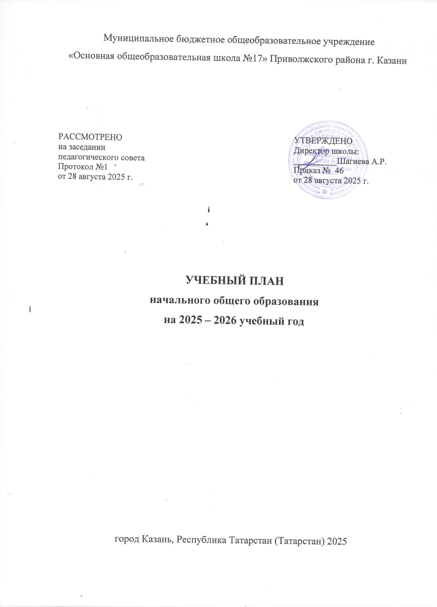

ПОЯСНИТЕЛЬНАЯ ЗАПИСКА

Учебный план начального общего образования Муниципального бюджетного общеобразовательного учреждения «Основная общеобразовательная школа №17» Приволжского района г. Казани (далее - учебный план) для 1-4 классов, реализующих основную образовательную программу начального общего образования на 2025-2026 учебный год разработан в соответствии с:
- Федеральным законом от 29.12.2012г. № 273-ФЗ «Об образовании в Российской Федерации»;
- Законом Российской Федерации от 25.10.1991г. № 1807-1 «О языках народов Российской Федерации»;
- Законом Республики Татарстан от 22.07.2013г. № 68-ЗРТ «Об образовании»;
- Законом Республики Татарстан от 8.07.1992г. № 1560-ХП «О государственных языках Республики Татарстан и других языках в Республике Татарстан»;
- СП 2.4.3648-20 «Санитарно-эпидемиологические требования к организациям воспитания и обучения, отдыха и оздоровления детей и молодёжи» (утверждены постановлением Главного государственного санитарного врача Российской Федерации от 28.09.2020г. №28;
- СанПиН 1.2.3685-21 «Гигиенические нормативы и требования к обеспечению безопасности и (или) безвредности для человека факторов среды обитания (утверждены постановлением Главного государственного санитарного врача Российской Федерации от 28.01.2021 № 2);
- Федеральным государственным образовательным стандартом начального общего образования, утверждённым приказом Министерства образования и науки Российской Федерации от 06.10.2009 № 373 с изменениями;
- Федеральным государственным образовательным стандартом начального общего образования, утверждённым приказом Министерства просвещения Российской Федерации от 31.05.2021 № 286 «Об утверждении федерального государственного стандарта начального общего образования»;
- Федеральной образовательной программой начального общего образования, утверждённой приказом Министерства просвещения Российской Федерации от 18.05.2023 № 3724;
- Приказом Министерства просвещения РФ от 09.10.2024 № 704 «О внесении изменений в некоторые приказы Министерства просвещения Российской Федерации, касающиеся ФОП НОО, ООО и СОО»;
- Приказом Министерства просвещения РФ от 18.06.2024 № 467 «О внесении изменений в некоторые приказы Министерства просвещения Российской Федерации, касающиеся ФОП НОО, ООО и СОО»;
- Приказом Министерства просвещение РФ от 26.06.2025 № 495 «Об утверждении федерального перечня учебников, допущенных к использованию при реализации имеющих государственную аккредитацию образовательных программ начального общего, основного общего, среднего общего образования организациями, осуществляющими образовательную деятельность, и установленного предельного срока использования исключенных учебников и разработанных в комплекте с ними учебных пособий»;
- Другими документами, регламентирующими образовательную деятельность.
Учебный план является частью образовательной программы школы, разработанной в соответствии с ФГОС начального общего образования, с учётом Федеральной образовательной программой начального общего образования.
Учебный год в школе начинается 01.09.2025 года и заканчивается 26.05.2026 года.
Продолжительность учебного года в 1 классе - 33 учебные недели, во 2-4 классах – 34 учебных недели.
Максимальный объем аудиторной нагрузки обучающихся в неделю составляет в 1 классе - 20 час, во 2 – 4 классах – 23 часа.
Образовательная недельная нагрузка распределяется равномерно в течение учебной недели, при этом объем максимально допустимой нагрузки в течение дня составляет:
- для обучающихся 1-х класса - не превышает 4 уроков.
- для обучающихся 2-4 классов - не более 5 уроков.
Распределение учебной нагрузки в течение недели строится таким образом, чтобы наибольший её объем приходился на вторник и (или) среду. На эти дни в расписание уроков включаются предметы, соответствующие наивысшему баллу по шкале трудности либо со средним баллом и наименьшим баллом по шкале трудности, но в большем количестве, чем в остальные дни недели.
Изложение нового материала, контрольные работы проводятся на 2 - 4-х уроках в середине учебной недели. Продолжительность урока (академический час) составляет 45 минут, за исключением 1 класса.
Обучение в 1-м классе осуществляется с соблюдением следующих дополнительных требований:
- учебные занятия проводятся по 5-дневной учебной неделе и только в первую смену;
- использование «ступенчатого» режима обучения в первом полугодии (в сентябре, октябре - по 3 урока в день по 35 минут каждый, в ноябре-декабре - по 4 урока по 35 минут каждый; январь - май - по 4 урока по 40 минут каждый).
Продолжительность выполнения домашних заданий составляет во 2-3 классах - 1,5 часа, в 4 классе - 2 часа.
С целью профилактики переутомления в календарном учебном графике предусматривается чередование периодов учебного времени и каникул. Продолжительность каникул в течение учебного года составляет не менее 30 календарных дней, летом - не менее 8 недель. Для первоклассников предусмотрены дополнительные недельные каникулы в середине третьей четверти.
Учебные занятия для учащихся проводятся по 5-и дневной учебной неделе.
Учебный план состоит обязательной части, которая определяет состав учебных предметов обязательных предметных областей.
В школе языком обучения является русский язык.
По заявлению родителей (законных представителей) несовершеннолетних обучающихся осуществляется изучение предметов «Родной (татарский) язык» и «Литературное чтение на родном (татарском) языке», «Государственный (татарский) язык Республики Татарстан» в объеме 2 часов в неделю.
При изучении предметной области «Основы религиозных культур и светской этики» выбор одного из учебных модулей осуществляются по заявлению родителей (законных представителей) несовершеннолетних обучающихся.
При изучении предметов "Родной (татарский) язык", "Литературное чтение на родном (татарском) языке", «Государственный (татарский) язык Республики Татарстан» осуществляется деление учащихся на подгруппы:
класс | Родной (русский) язык | Родной (татарский) язык, Литературное чтение на родном (татарском) языке | Государственный (татарский) язык Республики Татарстан
1 |  |  | +
2 |  | + | +
3 |  |  | +
4 |  | + | +

Промежуточная аттестация - процедура, проводимая с целью оценки качества освоения обучающимися учебной дисциплины за учебный год.
Промежуточная аттестация обучающихся за четверть осуществляется в соответствии с календарным учебным графиком.
Формы и порядок проведения промежуточной аттестации определяются «Положением о текущем контроле и промежуточной аттестации учащихся
Муниципального бюджетного общеобразовательного учреждения «Основная общеобразовательная школа №17» Приволжского района г. Казани».
Нормативный срок освоения ООП НОО составляет 4 года.

ПРОГРАММНО-МЕТОДИЧЕСКОЕ ОБЕСПЕЧЕНИЕ
предмет | кл. | Кол-во часов | учебник
Русский язык | 1 | 5 | Канакина В.П., Горецкий В.Г. Русский язык. Просвещение, 2023  Горецкий В.Г., Кирюшкин В.А., Виноградская Л.А. Азбука. Просвещение, 2023
Русский язык | 2 | 5 | Канакина В.П., Горецкий В.Г. Русский язык. Просвещение, 2024
Русский язык | 3 | 5 | Канакина В.П., Горецкий В.Г. Русский язык. Просвещение, 2024
Русский язык | 4 | 5 | Канакина В.П., Горецкий В.Г. Русский язык. Просвещение, 2014
Литератур-ное чтение | 1 | 3 | Климанова Л.Ф., Горецкий В.Г., Голованова М.В. и др. Литературное чтение. Просвещение, 2023
Литератур-ное чтение | 2 | 3 | Климанова Л.Ф., Горецкий В.Г., Голованова М.В. Литературное чтение. Просвещение, 2024
Литератур-ное чтение | 3 | 3 | Климанова Л.Ф., Горецкий В.Г., Голованова М.В. Литературное чтение. Просвещение, 2024
Литератур-ное чтение | 4 | 3 | Климанова Л.Ф., Горецкий В.Г., Голованова М.В. и др. Литературное чтение. Просвещение, 2014
Родной (татарский) язык. Литератур-ное чтение на родном (татарском) языке.  Государст-венный (татарский) язык Республики Татарстан | 1 | 1 | Хайдарова Р.З., Галиева Н.Г. Татарский язык. Татармультфильм, 2012  Харисов Ф.Ф., Сиразиева Г.Д. Татарский язык (Татар теле), "Магариф-Вакыт", 2012
 | 2 | 1 | Хайдарова Р.З., Галиева Н.Г., Ахметзянова Г.М. Татарский язык. "Татармультфильм",2013.  Харисов Ф.Ф., Харисова Ч.М., Панова Е.А., Татарский язык (Татар теле). "Магариф-Вакыт". 2017
 | 3 | 1 | Садриева Р.К., Файзрахманова К.Ф. Родной язык (татарский язык). Туган тел (татар теле). ООО «Издательство «Магариф-Вакыт», 2025.  Хайдарова Р.З., Ахметзянова Г.М., Гиниятуллина Л.А. Татарский язык (Татар теле) ."Татармультфильм", 2013  Харисов Ф.Ф., Шакирова Г.Р., Сагдиева Р.К., Хисматова Л.К., Татарский язык. (Татар теле) ."Магариф-Вакыт", 2013.  Литературное чтение (эдэби уку) ООО «Издательство «Магариф-Вакыт», 2025.
 | 4 | 0,5 | Хайдарова Р.З., Ахметзянова Г.М., Гиниятуллина Л.А. Татарский язык (Татар теле) . "Татармультфильм", 2014  Харисов Ф.Ф., Харисова Ч.М., Сагдиева Р.К., Гарипова В.А., Татарский язык (Татар теле). "Магариф-Вакыт", 2014
 | 1 | 1 | Гарифуллина Ф.Ш., Мияссарова И.Х. Алифба (Азбука), "Магариф-Вакыт".  2012  Гарифуллина Ф.Ш., Мияссарова И.Х. Литературное чтение. "Магариф-Вакыт",2012.  Хайдарова Р.З., Галиева Н.Г. Татарский язык. Татармультфильм.
 | 2 | 1 | Гарифуллина Ф.Ш., Мияссарова И.Х. Литературное чтение . "Магариф-Вакыт", 2017  Хайдарова Р.З., Галиева Н.Г., Ахметзянова Г.М. Татарский язык. «Татармультфильм»,2013
 | 3 | 1 | Гарифуллина Ф.Ш., Мияссарова И.Х. Литературное чтение . "Магариф-Вакыт", 2013  Хайдарова Р.З., Ахметзянова Г.М., Гиниятуллина Л.А. Татарский язык (Татар теле). "Татармультфильм"
 | 4 | 0,5 | Гарифуллина Ф.Ш., Мияссарова И.Х. Литературное чтение. "Магариф-Вакыт", 2014  Хайдарова Р.З., Ахметзянова Г.М., Гиниятуллина Л.А. Татарский язык (Татар теле). "Татармультфильм".
Английский язык | 2 | 2 | Быкова Н.И., Дули Д., Английский язык, Просвещение, 2022
Английский язык | 3 | 2 | Быкова Н.И., Дули Д., Английский язык. Просвещение, 2025
Английский язык | 4 | 2 | Быкова Н.И., Дули Д., Английский язык. Просвещение, 2022
Математика | 1 | 4 | Моро М.И., Волкова С.И., Степанова С.В., Математика. Просвещение, 2023
Математика | 2 | 4 | Моро М.И., Бантова М.А., Математика. Просвещение, 2024
Математика | 3 | 4 | Моро М.И., Бантова М.А., Математика. Просвещение, 2025
Математика | 4 | 4 | Моро М.И., Бантова М.А., Математика. Просвещение, 2014
Окружаю-щий мир | 1 | 2 | Плешаков А.А., Окружающий мир. Просвещение, 2023
Окружаю-щий мир | 2 | 2 | Плешаков А.А. Окружающий мир. Просвещение, 2024
Окружаю-щий мир | 3 | 2 | Плешаков А.А. Окружающий мир. Просвещение, 2025
Окружаю-щий мир | 4 | 2 | Плешаков А.А., Крючкова Е.А. Окружающий мир. Просвещение, 2014
Основы религиозной культуры и светской этики | 4 | 1 | Сахаров А.Н., Кочегаров К.А. Основы духовно-нравственной культуры народов России. Основы религиозных культур народов России. Русское слово, 2011  Студеникин М.Т., Основы светской этики. Русское слово, 2012
ИЗО | 1 | 1 | Неменская Л.А., Изобразительное искусство, Просвещение, 2023
ИЗО | 2 | 1 | Коротеева Е.И. Изобразительное искусство. Искусство и ты, М., Просвещение, 2014.
ИЗО | 3 | 1 | Горяева Ж.А., Неменская Л.А., Питерских А.С., Изобразительное искусство: изобразительное искусство вокруг нас, М., Просвещение, 2019
ИЗО | 4 | 1 | Неменская Л.А., Изобразительное искусство: каждый народ- художник, М., Просвещение, 2019
Музыка | 1 | 1 | Критская Е.Д., Сергеева Г.П. , Музыка. Просвещение, 2014
Музыка | 2 | 1 | Критская Е.Д., Сергеева Г.П. , Музыка. Просвещение, 2014
Музыка | 3 | 1 | Критская Е.Д., Сергеева Г.П. Музыка. Просвещение, 2013
Музыка | 4 | 1 | Критская Е.Д., Сергеева Г.В., Музыка. Просвещение, 2014
Технология | 1 | 1 | Лутцева Е.А., Зуева Т.П., Технология. Просвещение, 2023
Технология | 2 | 1 | Огерчук Л.Ю., Технология. Русское слово, 2014
Технология | 3 | 1 | Огерчук Л.Ю., Технология. Русское слово, 2014
Технология | 4 | 1 | Огерчук Л.Ю., Технология. Русское слово, 2014
Физическая культура | 1 | 2 | Лях В.И. Физическая культура, Издательство «Просвещение»
Физическая культура | 2 | 2 | Лях В.И. Физическая культура, Издательство «Просвещение»
Физическая культура | 3 | 2 | Лях В.И. Физическая культура, Издательство «Просвещение»
Физическая культура | 4 | 2 | Лях В.И. Физическая культура, Издательство «Просвещение»

ПЛАН
проведения промежуточной аттестации в 2025-2026 учебном году

Формы проведения промежуточной аттестации по учебным дисциплинам разработаны в соответствии со ст. 28 Федерального закона «Об образовании в Российской Федерации» №273-ФЗ от 29.12.2012 г., «Положением о текущем контроле успеваемости и промежуточной аттестации учащихся».
В 1 классе промежуточная аттестация по русскому языку, математике, окружающему миру, литературному чтению в конце года проводится в форме комплексной работы без фиксации отметок, по остальным предметам промежуточная аттестация проводится без фиксации отметок на основе полученных знаний и умений в течение учебного года.

2 класс
предметы | Форма проведения
Русский язык | Диктант  Выставление годовой отметки
Литературное чтение | Контрольная работа;  Выставление годовой отметки
Математика и информатика | Контрольная работа;  Выставление годовой отметки
Окружающий мир | Контрольная работа;  Выставление годовой отметки
Родной (татарский) язык | Контрольная работа;  Выставление годовой отметки
Литературное чтение на родном (татарском) языке | Контрольная работа;  Выставление годовой отметки
Государственный (татарский) язык Республики Татарстан | Контрольная работа;  Выставление годовой отметки
Английский язык | Контрольная работа;  Выставление годовой отметки
Музыка | Контрольная работа;  Выставление годовой отметки
Труд (Технология) | Контрольная работа;  Выставление годовой отметки
ИЗО | Контрольная работа;  Выставление годовой отметки
Физкультура | Сдача нормативов ГТО;  Выставление годовой отметки
3 класс
предметы | Форма проведения
Русский язык | Диктант  Выставление годовой отметки
Литературное чтение | Контрольная работа;  Выставление годовой отметки
Математика и информатика | Контрольная работа;  Выставление годовой отметки
Окружающий мир | Контрольная работа;  Выставление годовой отметки
Родной (татарский) язык | Контрольная работа;  Выставление годовой отметки
Литературное чтение на родном (татарском) языке | Контрольная работа;  Выставление годовой отметки
Государственный (татарский) язык Республики Татарстан | Контрольная работа;  Выставление годовой отметки
Английский язык | Контрольная работа;  Выставление годовой отметки
Музыка | Контрольная работа;  Выставление годовой отметки
Труд (Технология) | Контрольная работа;  Выставление годовой отметки
ИЗО | Контрольная работа;  Выставление годовой отметки
Физкультура | Сдача нормативов ГТО;  Выставление годовой отметки
4 класс
предметы | Форма проведения
Русский язык | ВПР  Выставление годовой отметки
Литературное чтение | ВПР или Контрольная работа;  Выставление годовой отметки
Математика и информатика | ВПР;  Выставление годовой отметки
Окружающий мир | ВПР или Контрольная работа;  Выставление годовой отметки
Родной (татарский) язык | Контрольная работа;  Выставление годовой отметки
Литературное чтение на родном (татарском) языке | Контрольная работа;  Выставление годовой отметки
Государственный (татарский) язык Республики Татарстан | Контрольная работа;  Выставление годовой отметки
Английский язык | ВПР или Контрольная работа;  Выставление годовой отметки
ОРКСЭ | Тестовое задание;  Выставление годовой отметки
Музыка | Контрольная работа;  Выставление годовой отметки
Труд (Технология) | Контрольная работа;  Выставление годовой отметки
ИЗО | Контрольная работа;  Выставление годовой отметки
Физкультура | Сдача нормативов ГТО;  Выставление годовой отметки

УЧЕБНЫЙ ПЛАН
Предметная область | Учебный предмет | Количество часов в неделю
Предметная область | Учебный предмет | 1 | 2 | 3 | 4
Обязательная часть
Русский язык и литературное чтение | Русский язык | 5 | 5 | 5 | 5
Русский язык и литературное чтение | Литературное чтение | 3 | 3 | 3 | 3
Родной язык и литературное чтение на родном языке | Родной (татарский) язык | 1 | 1 | 1 | 1
Родной язык и литературное чтение на родном языке | Литературное чтение на родном (татарском) языке | 1 | 1 | 1 | 1
Родной язык и литературное чтение на родном языке | Государственный (татарский) язык Республики Татарстан | 2 | 2 | 2 | 2
Иностранный язык | Иностранный (английский) язык |  | 2 | 2 | 2
Математика и информатика | Математика | 4 | 4 | 4 | 4
Обществознание и естествознание (Окружающий мир) | Окружающий мир | 2 | 2 | 2 | 2
Основы религиозных культур и светской этики | Основы религиозных культур и светской этики |  |  |  | 1
Искусство | Изобразительное искусство | 0,5 | 1 | 1 | 0,5
Искусство | Музыка | 0,5 | 1 | 1 | 0,5
Технология | Труд (Технология) | 1 | 1 | 1 | 1
Физическая культура | Физическая культура | 2 | 2 | 2 | 2
Итого |  | 20 | 23 | 23 | 23
ИТОГО недельная нагрузка |  | 20 | 23 | 23 | 23
Количество учебных недель |  | 33 | 34 | 34 | 34
Всего часов в год |  | 660 | 782 | 782 | 782

ПЛАН ВНЕУРОЧНОЙ ДЕЯТЕЛЬНОСТИ

Учебные курсы | Количество часов в неделю
Учебные курсы | 1 | 2 | 3 | 4
Разговор о важном | 1 | 1 | 1 | 1
Функциональная грамотность | 1 | 1 | 1 | 1
Изобразительное искусство | 0,5 | 0 | 0 | 0
Музыка | 0,5
Тропинка в профессию | 1 | 1 | 1 | 1
Туган тел | 1 | 1 | 1 | 1
Учимся говорить по-английски | 1 | 0 | 0 | 0
Баскетбол | 0 | 1 | 1 | 1
Шахматы | 1 | 1 | 1 | 1
Орлята России | 1 | 1 | 1 | 1
Юные экологи | 0 | 1 | 0 | 0
Юные инспектора движения | 0 | 0 | 1 | 0
Юнармия | 0 | 0 | 0 | 1
ИТОГО недельная нагрузка | 8 | 8 | 8 | 8

